**“1+5”项目教师报名操作流程**

**操作流程概述：**

关注微信公众号并绑定账号—个人信息修改—“1+5”培训报名—查看是否报名成功—确认审核通过

# 一 、关注“浦东教师教育”微信公众号，绑定个人账号

## 1.在微信中搜索“浦东教师教育”，或扫描下面二维码关注公众号

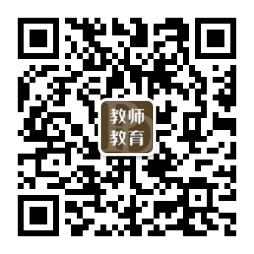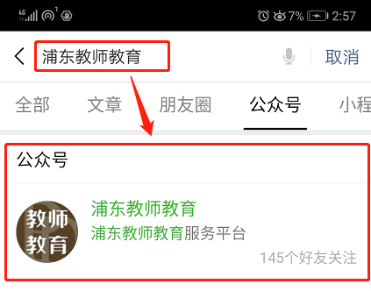

（搜索或扫描浦东教师教育微信公众号）

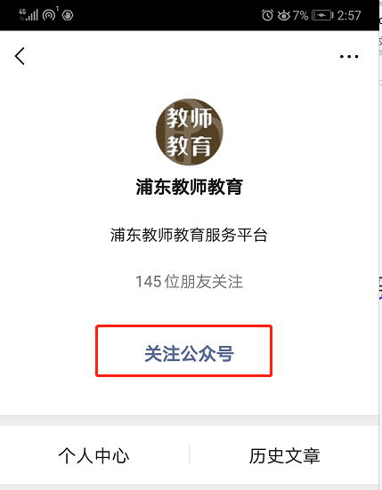

（关注浦东教师教育微信公众号）

## 2.绑定个人账号信息

（1）**已绑定教师：**进入“浦东教师教育”公众号，点击个人中心，已绑定个人账号信息教师会显示对应功能模块。

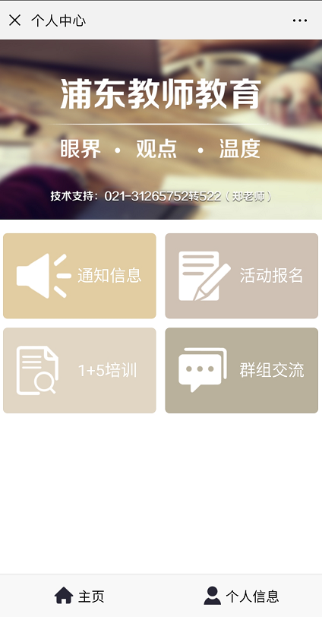

（2）**未绑定教师：**点击个人中心，会显示登录页面，输入12位师训号/身份证号，匹配姓名和手机号码后，获取短信验证码，登录绑定个人账号。

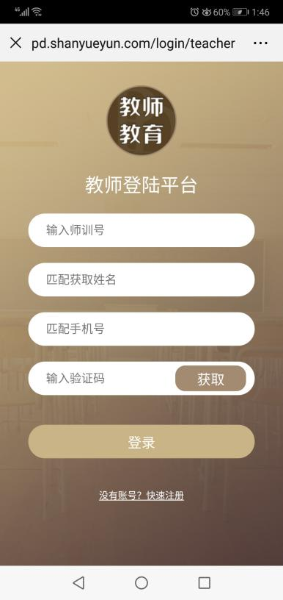

（3）**补报名教师。**

1+5培训报名表上传资料中未提交信息的教师，补报名的教师需进入个人中心，点击快速注册填写对应信息后提交。

➀I类学科（初中语文、初中数学、初中体育、初中英语、高中语文、高中物理、高中数学、高中体育、高中英语）补报名教师注册后**联系平台技术支持人员调整为种子教师的权限**。（I类学科的学科带头人，均已作为种子教师被纳入“培训者库”，具有报名资格）。

➁II类学科（初中道德与法治、初中科学、初中物理、高中政治、中学地理、中学化学、中学劳技、中学历史、中学美术、中学生物、中学信息科技、中学音乐）教师注册后**通知师训专管员进行审核**，注册信息审核通过后，教师通过注册的师训号登录绑定个人信息。

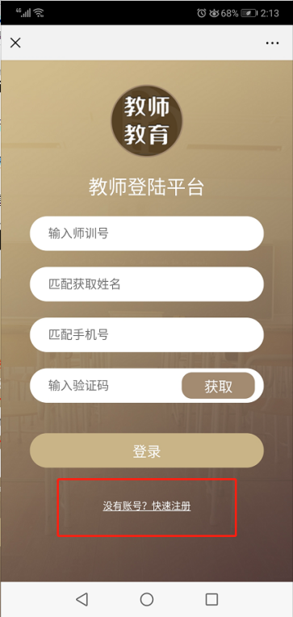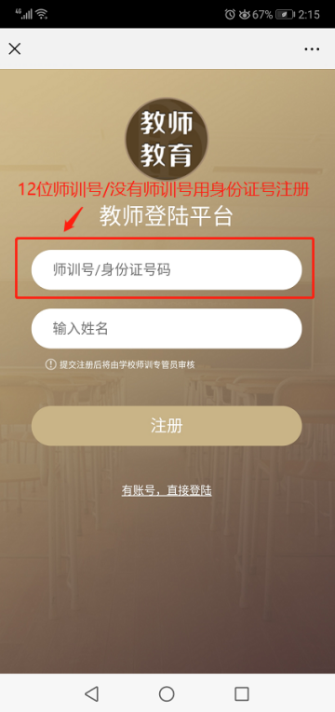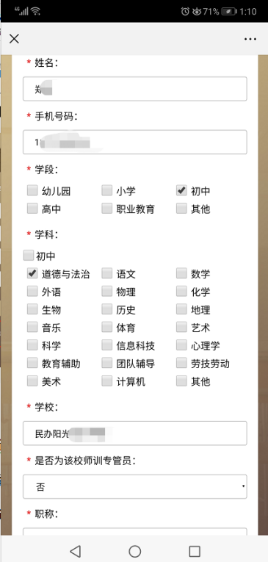

（注册操作示例图）



（登录绑定个人账号）

注意事项：

1. 请用12位新师训号注册，如果没有师训号可用身份证号注册代替
2. 注册时候请选择参训主学科学段【可选择多个学科学段，但必须包括本次培训学段学科，才会显示对应报名表单】
3. 学校名称需与师训专管员所属学校名称完全相同，师训专管员才会收到注册信息来进行审核。

④如师训号/身份证号码登录出现问题，请及时拨打技术支持电话：**31265752转522或18771695912**进行咨询解决问题，以免影响报名。

# 二、个人基础信息修改

绑定个人账号后，如需调整基础信息，请微信扫码登录平台：<http://pd.shanyueyun.com/thome/>

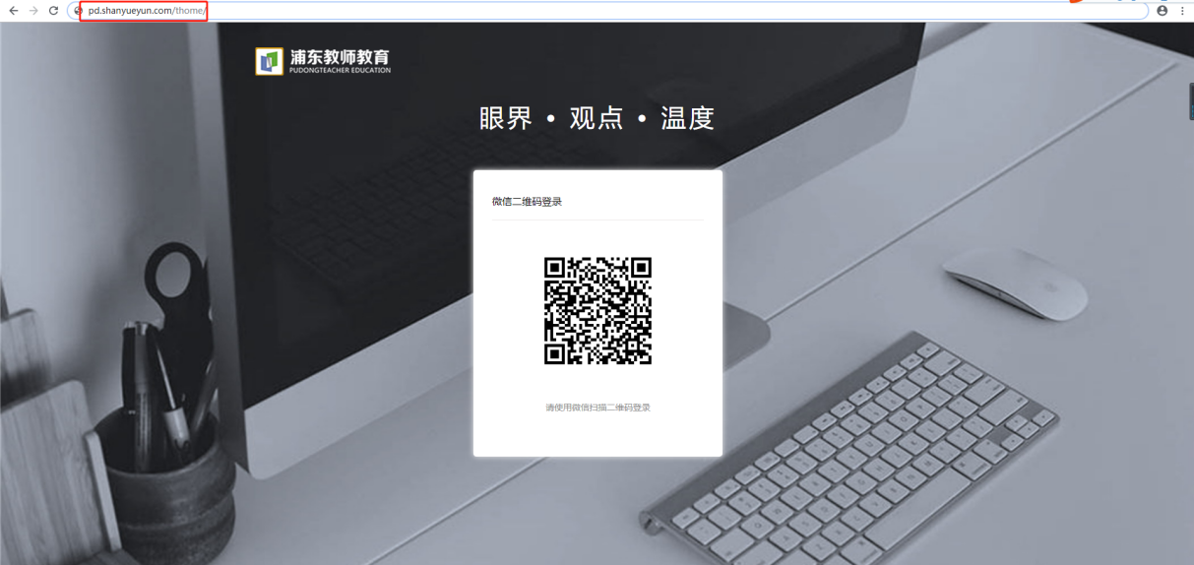

进入首页，调整好基础信息后提交，平台管理员会对提交信息进行审核

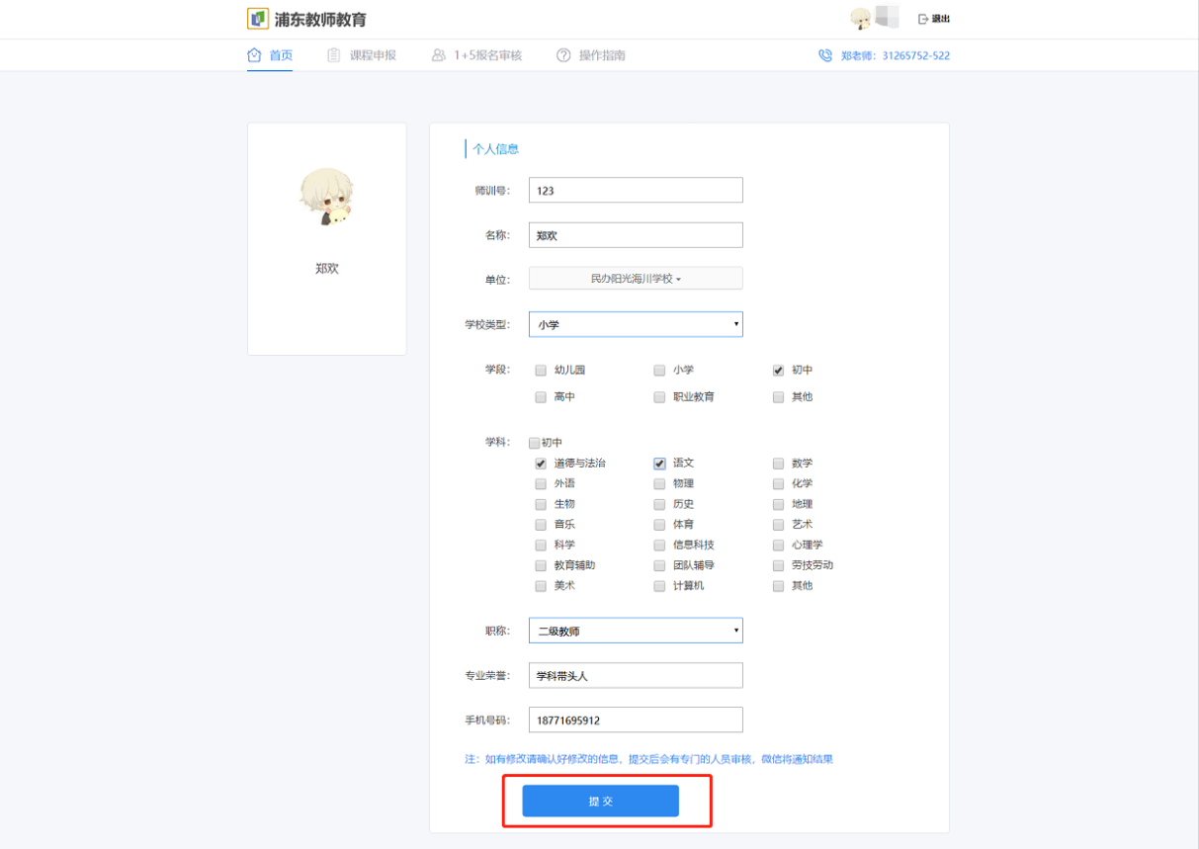

# 三、“1+5”培训报名

绑定好个人信息后，进入个人中心—“1+5培训”模块，系统会自动判断，显示符合要求的报名表单。点击本次参训学科报名表单，在本体性知识模块和作业命题模块按要求进行选择，确认后点击提交。

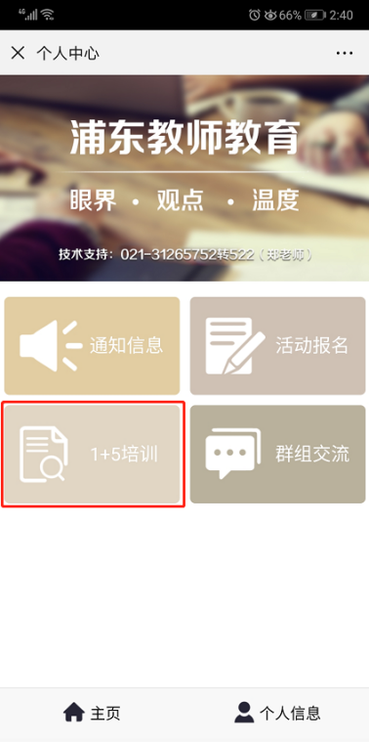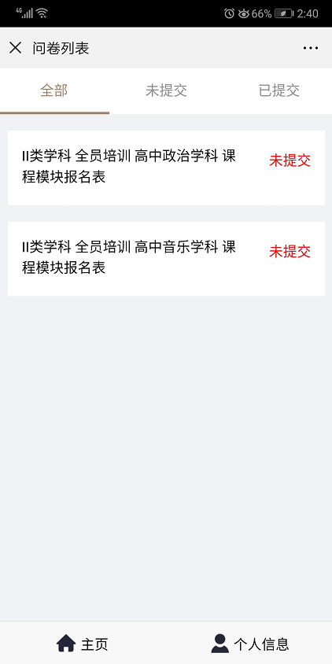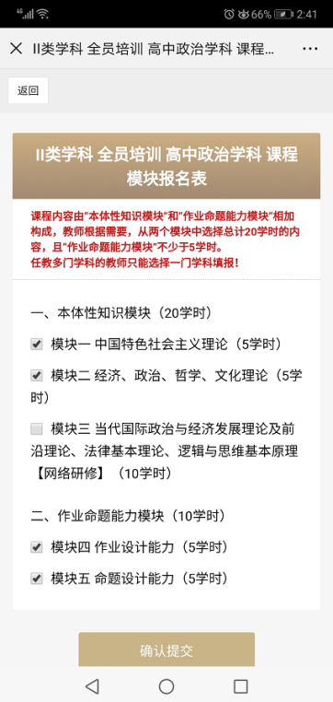

**说明：**

1.课程模块由“本体性知识模块”和“作业命题能力模块”相加构成。教师根据需要，从两个模块中选择总计20学时的内容，且“作业命题能力模块”不少于5学时。超过或不满20学时均无法确认提交。任教多门学科的教师须自行选择一门学科填报！

2.本次报名人员信息来自学校师训专管员先前提交的浦东新区中小学教师专业（专项）能力提升培训**相关报名表名单**，若“1+5培训”中无对应报名表单，I类学科教师请咨询技术支持人员调整为种子教师的权限：31265752转522或18771695912，II类学科教师按补报名流程，注册后通知师训专管员审核后报名即可。

# 四、查看是否报名成功

确认提交报名信息后，**返回**列表，若报名成功提交，表单会变为**已提交。**

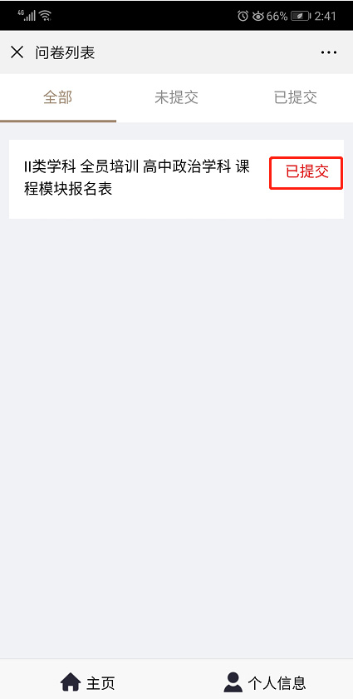

# 五、确认审核通过/不通过

完成报名后，通知师训专管查看并审核报名信息。审核通过会收到报名通过提醒，即完成1+5报名；审核未通过收到提醒通知后重新修改提交信息，直至报名审核通过后，即为完成1+5报名。

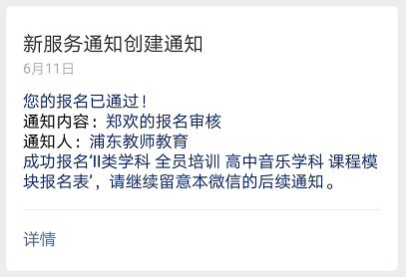

（已通过，完成1+5报名）

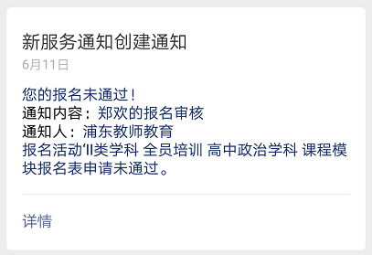

（未通过，按要求重新修改基础信息和报名模块后提交，

审核通过后，即为完成1+5报名）

# 六、修改报名信息

当收到师训专管员审核未通过时，在**报名时间内**，重新选择对应模块学时后，**再次确认提交修改信息**，等待审核通过。

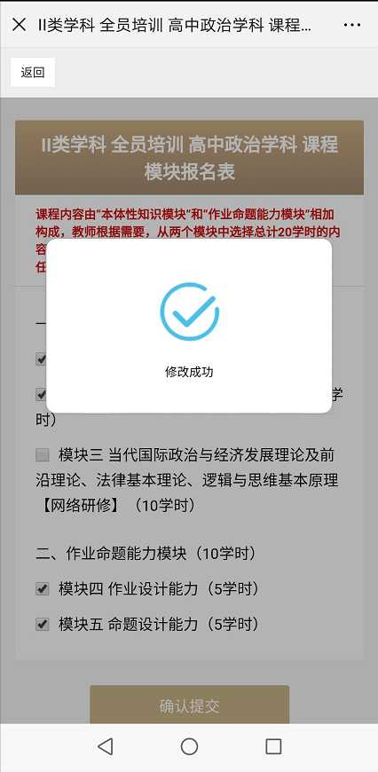

**七、技术支持**

操作中有技术问题请及时联系技术支持：31265752转522或18771695912